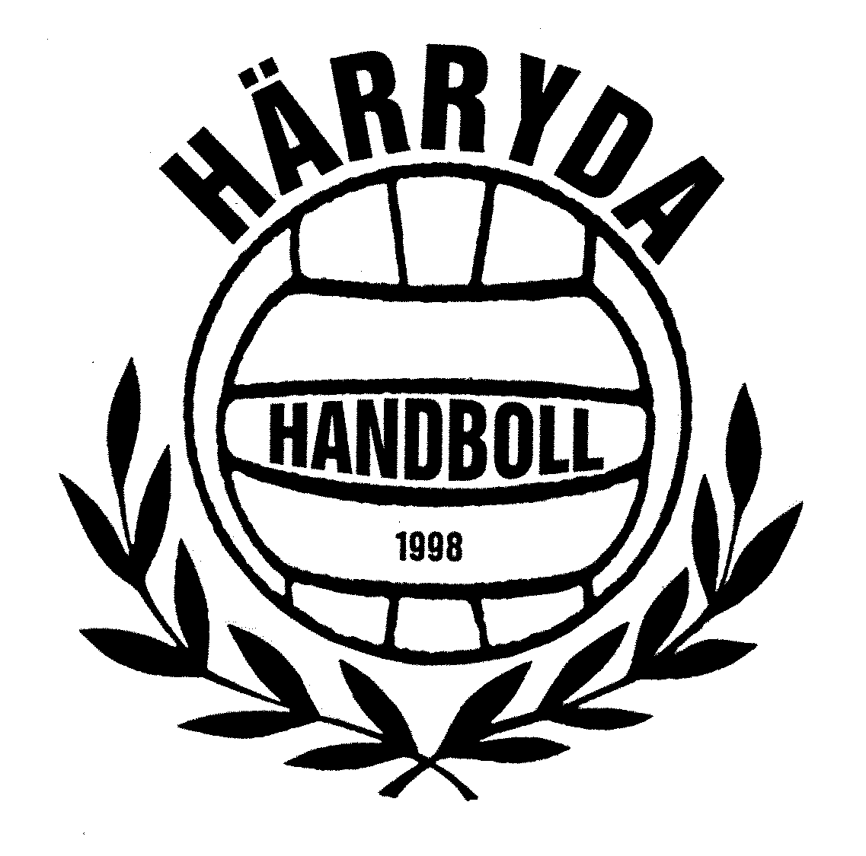 | Instruktioner för matchvärdar  i entrén. LÄS IGENOM NOGA

FÖRBEREDELSER
- För att öppna idrottshallen, använd nyckelkortet som ligger i en plastficka i mappen ”SEKRETARIAT”. För instruktioner hur man låser upp/låser, se separat lapp i samma mapp.

- Hämta bord i rummet till höger längst bort i korridoren. Ställ upp bordet i korridoren vid främre ingången till idrottshallen. Dörr öppnas med nyckelkortet.

- Sätt upp borta-/hemmalagens skyltar på omklädningsrummen.

- Sätt fram skylten om entré som ligger i mappen. Burk att lägga pengar i finns i väskan. I denna burk ligger växelkassa på 100 kr.

UPPGIFTER
- Inträde tas upp av alla över 18 år (ej spelare, ledare, domare) även för de som kommit innan kassan är öppen. Entré 10 kr.

SLUTUPPGIFTER, gäller de sista matchvärdarna för dagen

- Dagskassan räknas ihop. Summan förs in på Redovisningslappen (som finns i mappen för kaféet) under respektive rubrik.
- Växelkassan på 100 kr ska inte räknas in i dagskassan.
- Ställ tillbaka bordet i rummet längst ner i korridoren.
- Lägg tillbaka Entréskylt och omklädningsrumskyltar i mappen.
- Lägg mapp och burk (med 100 kr i) i väskan.

Matchvärdarna ansvarar för att låsa hallen och kolla så att ingen är kvar!

Vid frågor, ring Maud 0760-209480

